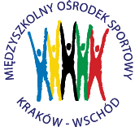
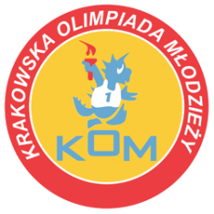
MIĘDZYSZKOLNY OŚRODEK SPORTOWY KRAKÓW-WSCHÓD

Adres: Centrum Rozwoju Com Com Zone
ul. Ptaszyckiego 6 – P 09, 31 – 979 Kraków
tel/fax: 693 507 504, email: biuro@kom.krakow.pl
www.kom.krakow.pl

Kraków, 31.10.2023r.

SPRAWOZDANIE
IMS W BADMINTONIE DRUŻYNOWYM – Chłopcy.

Termin: 26.10.2023r.
Miejsce: hala Com Com Zone, ul. Ptaszyckiego 6.
Ilość szkół: 11
Ilość uczestników: 30
Grupa A Grupa B Grupa C
SP 47 – SP Borzęcka 1:2 SP 164 – SP 126 1:2 SP 85 – SP Caritas 2:1
SP Borzęcka – KSP Molla 0:2 SP Prez.– Jadwiga 0:2 SP 18 – SP 10 2:0
SP 47 – KSP Molla 1:2 SP 164 – Jadwiga 0:2 SP 18 – SP 85 2:0
SP 126 – SP Prez. 2:0 SP Caritas – SP 10 1:2
SP 164 – SP Prez. 2:0 SP 18 – SP Caritas 2:0
SP 126 – Jadwiga 0:2 SP 85 – SP 10 1:2

PLAY OFF:
SP 164 – SP 47 0:2
Jadwiga – SP 10 2:0
KSP Molla – SP 18 0:2
SP 126 – SP 85 2:0

SP 47 – Jadwiga 1:2
SP 18 – SP 126 1:2

Mecz o 3 miejsce: SP 18 – SP 47 0:2
Mecz o 1 miejsce: SP 126 – KSP Jadwiga 1:2

Tabela końcowa - klasyfikacja do współzawodnictwa – chłopcy
Miejsce | Szkoła | Punkty do współzawodnictwa
1. | KSP Jadwiga | 12
2. | Szkoła Podstawowa nr 126 | 10
3. | Szkoła Podstawowa nr 47 | 9
4. | Szkoła Podstawowa nr 18 | 8
5-8 | Szkoła Podstawowa nr 10 | 5,5
5-8 | Szkoła Podstawowa nr 164 | 5,5
5-8 | Szkoła Podstawowa nr 85 | 5,5
5-8 | KSP im. J. B. Molli | 5,5
9-11 | Szkoła Podstawowa Sióstr Prezentek | 2
9-11 | Szkoła Podstawowa Caritas | 2
9-11 | Szkoła Podstawowa Borzęcka | 2

